Programma van Eisen

Software Developer





Programma van Eisen

**Inhoudsopgave**

**Inleiding** **3**

Bedrijf **3**

Probleemstelling **3**

Doelgroep(en) **3**

Vormgeving **3**

Informatie **3**

Overig **3**

Programma van Eisen

# Inleiding

Voor de boekwinkel Lekker Lezen moet de website uitgebreid worden. Er moet een recensies optie bij boeken, login pagina en een admin pagina komen.

# Bedrijf

Lekker Lezen is een boekwinkel gevestigd in Alkmaar. Het bedrijf verkoopt boeken aan mensen van alle leeftijden.

# Probleemstelling

* Recensies bijhouden, want de recensies moet eerst worden beoordeeld door een werknemer.
* Vragen beantwoorden, want de vragen moeten goed worden beantwoord.
* Boeken voorraad bijhouden, want de inventaris wordt nog bijgehouden op papier.

# Doelgroep(en)

Voor mensen die willen lezen, vooral in Alkmaar wonen en voor de jongeren.

# Vormgeving

Het moet een warme huiskamersfeer hebben met een tikje modern.

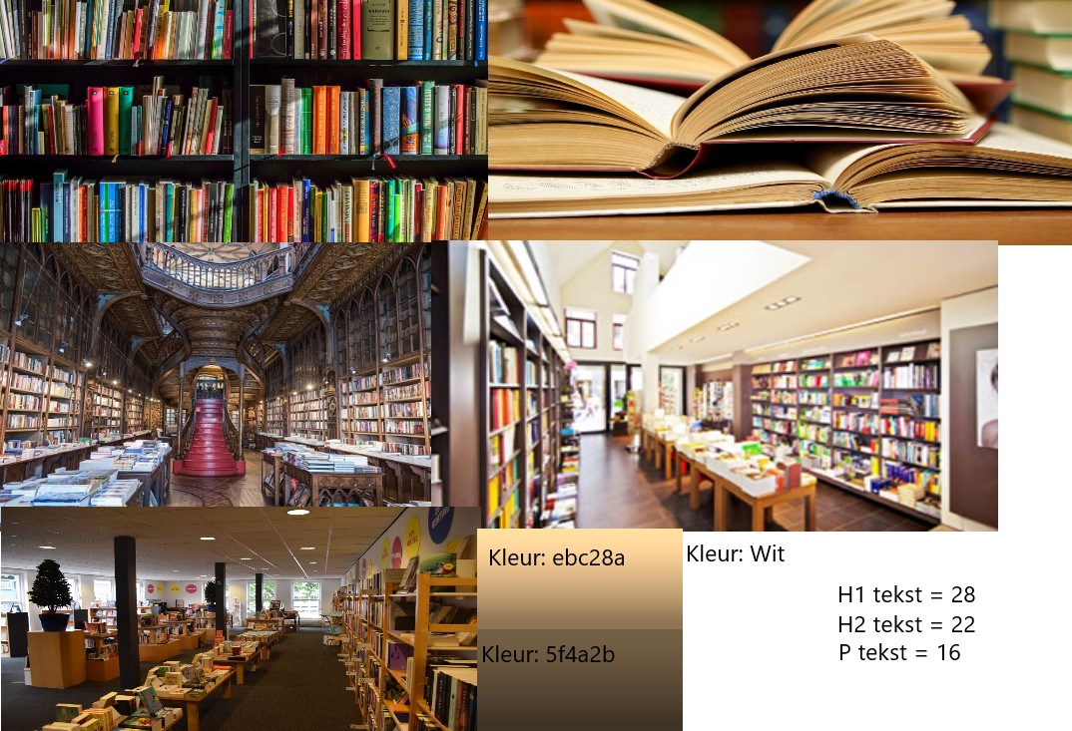

# Informatie

Wij zullen ook een uitgebreide database waar je reviews kan posten en waar admins boeken toe kunnen voegen en weg kunnen halen, hoeveel van welke boeken in voorraad zijn.

# Overig

We werken in sprints van 2 weken.

De website moet geen bol.com worden.